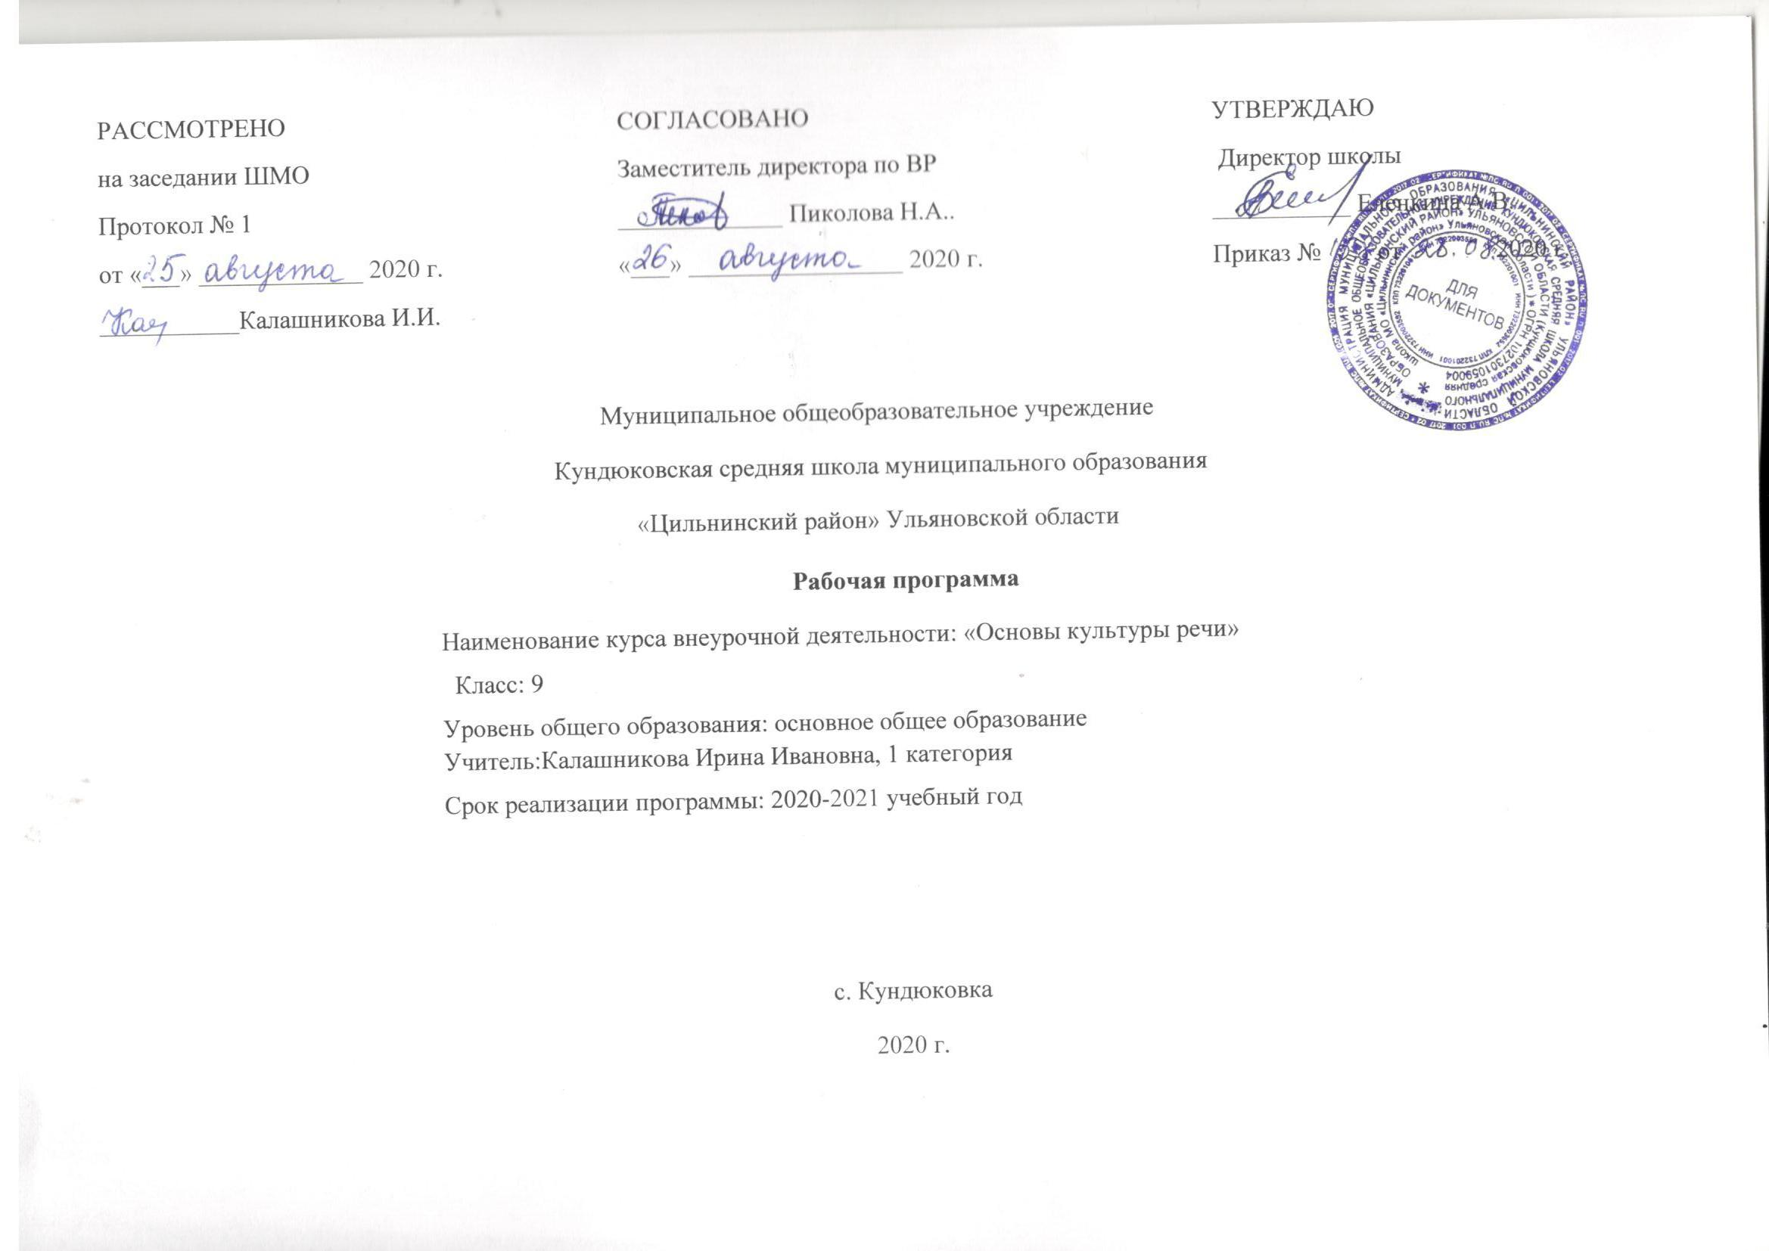
Результаты освоения курса внеурочной деятельности
Личностные:
-формирование понимания русского языка как одной из основных национально-культурных ценностей русского народа;
- воспитание осознания эстетической ценности русского языка;
-формирование достаточного объёма словарного запаса и усвоенных грамматических средств для свободного выражения мыслей и чувств в процессе речевого общения;
- формирование готовности к самостоятельной творческой деятельности; толерантного сознания и поведения в обществе;
-воспитание навыков сотрудничества со сверстниками;
-формирование нравственного сознания и поведения на основе усвоения общечеловеческих ценностей, готовности и способности к самообразованию.

Метапредметные:
-владение всеми видами речевой деятельности:
-адекватное понимание информации устного и письменного сообщения;
-владение разными видами чтения;
-способность извлекать информацию из различных источников, включая средства массовой информации, компакт-диски учебного назначения, ресурсы Интернета; свободно пользоваться словарями различного типа, справочной литературой;
-овладение приёмами отбора и систематизации материала на определённую тему;
-способность определять цели предстоящей учебной деятельности, последовательность действий, оценивать достигнутые результаты и адекватно формулировать их в устной и письменной форме;
-умение воспроизводить прослушанный или прочитанный текст с разной степенью свёрнутости;
-способность свободно, правильно излагать свои мысли в устной и письменной форме;
-соблюдение в практике речевого общения основных орфоэпических, лексических, грамматических, стилистических норм современного русского литературного языка; соблюдение основных правил орфографии и пунктуации в процессе письменного общения;
-умение выступать перед аудиторией сверстников с небольшими сообщениями, докладами;
Предметные результаты
-освоение базовых основ лингвистики;: лингвистика и ее основные разделы; язык и речь, речевое общение, речь устная и письменная; монолог, диалог и их виды; ситуация речевого общения; разговорная речь, научный, публицистический, официально-деловой стили, язык художественной литературы; жанры научного, публицистического, официально-делового стилей и разговорной речи; функционально-смысловые типы речи (повествование, описание, рассуждение); текст, типы текста; основные единицы языка, их признаки и особенности употребления в речи;
-овладение основными стилистическими ресурсами лексики и фразеологии русского языка, основными нормами русского литературного языка (орфоэпическими, лексическими, грамматическими, орфографическими, пунктуационными), нормами речевого этикета;
-владение формами обработки информации исходного текста;
-умение анализировать языковые явления с точки зрения их соответствия нормам, фиксировать и исправлять нарушения норм, понимать коммуникативно-эстетические возможности лексической и грамматической синонимии и использование их в собственной речевой практике;
-осознание эстетической функции родного языка, умение оценивать эстетическую сторону речевого высказывания при анализе текстов художественной литературы.

Планируемые результаты

Понятие культуры речи
Ученик научится:
- осознавать речевую культуру как часть общечеловеческой культуры,
- понимать, что такое культура языка, культура речи,
- уважительно относиться к языку.
- стремиться к речевому самосовершенствованию.
Норма, её динамика и вариативность.
Ученик научится:
- понимать, что такое норма как историческая категория,
- определять признаки норм,
- знать и различать нормы русского литературного языка
- осознавать процесс формирования нормы литературного языка в историческом процессе.
Основные качества хорошей речи.
Ученик научится:
- определять основные качества хорошей речи,
- соблюдать нормы речевого этикета,
- работать с текстом, анализировать его с точки зрения языковых норм и требований к качеству речи,
- проводить анализ устной и письменной речи с точки зрения культуры речи, оценивать её с точки зрения правильности, содержательности, выразительности,
- владеть всеми богатством выразительных средств языка,
- различать, находить и исправлять фактические, речевые и грамматические ошибки;
- выступать перед аудиторией сверстников с небольшими сообщениями, докладами.
- анализировать языковые явления с точки зрения их соответствия нормам, фиксировать и исправлять нарушения норм.
Нормы литературного языка.
Ученик научится:
- различать нормы русского литературного языка (орфоэпические, лексические, акцентологические нормы, словообразовательные, правописные (орфографические и пунктуационные) норм;
– понимать морфологические нормы и их особенности,
- находить речевые ошибки и их классифицировать и редактировать,
- пользоваться справочной литературой по культуре речи,
- владеть навыками правильной устной и письменной речи,
- соблюдать основные правила орфографии и пунктуации в процессе письменного общения;
- находить и исправлять речевые ошибки при употреблении синтаксических средств языка,
- соблюдать правила употребления обособленных определений и обстоятельств, обращений, вводных слов и междометий в речи.
- создавать многокомпонентные синтаксические конструкции и правильно расставлять знаки препинания в них.
Функциональные стили литературного языка.
Ученик научится:
-различать функционально-смысловые типы речи, знать их особенности,
- определять принадлежность текстов к определенному типу речи,
- создавать собственные тексты различных типов и стилей речи,
- понимать назначение различных деловых бумаг и документов, правильно их составлять,
- выступать перед аудиторией сверстников с небольшими сообщениями, докладами;
- свободно, правильно излагать свои мысли в устной и письменной форме,
- соблюдать в практике речевого общения основные стилистические нормы современного русского литературного языка.
СОДЕРЖАНИЕ КУРСА
Понятие культуры речи (2ч.)
Речевая культура – часть общечеловеческой культуры. Культура языка. Культура речи. Язык и речь.
Формы организации: лекция
Виды деятельности: познавательная
Норма, её динамика и вариативность (3ч.)
Языковая норма как историческая категория. Понятие нормы в современной лингвистике. Формирование норм литературного языка. Признаки нормы.
Понятие вариантов норм. Эволюция языковых норм. Типология норм.
Формы организации: практическая работа, анализ текста
Виды деятельности: познавательная: восприятие лекции, практическая работа; творческая: работа с текстом

Основные качества хорошей речи (7 ч.)
Правильность как основа хорошей речи. Содержательность хорошей речи. Выразительность и гибкость хорошей речи Уместность и доступность хорошей речи. Точность речи. Фактические, речевые и грамматические ошибки. Логические ошибки. Роль порядка слов и порядка мыслей в речи. Логическое ударение. Техника речи. Этические нормы речевой культуры (речевой этикет)
Формы организации: лекция, практическая работа, работа со словарями, анализ текста
Виды деятельности: познавательная, творческая
Нормы литературного языка (17 ч.)
Орфоэпические нормы. Лексические нормы. Акцентологические нормы. Словообразовательные нормы. Правописные (орфографические и пунктуационные) нормы. Морфологические нормы и их особенности.Речевые ошибки и их классификация. Речевые ошибки при употреблении синтаксических средств языка. Употребление обособленных определений и обстоятельств в речи. Употребление вводных слов, обращений и междометий в речи. Многокомпонентные синтаксические конструкции и знаки препинания в них.
Формы организации: лекция, практическая работа, работа со словарями, анализ текста, редактирование текста
Виды деятельности: познавательная, творческая
Функциональные стили литературного языка (4 ч.)
Стилистические нормы.
Функционально-смысловые типы речи.
Официально-деловая письменная речь. Типы документов. Требования к оформлению реквизитов документов. Новые тенденции в практике русского делового письма.
Формы организации: лекция, практическая работа, работа со словарями, анализ текста, редактирование текста
Виды деятельности: познавательная, творческая

Тематическое планирование

№  п/п | Тема | Кол-во часов | Характеристика деятельности
1-2 | Речевая культура – часть общечеловеческой культуры. Культура языка. Культура речи. | 2 | Знакомство с программой и требованиями курса. Восприятие лекции учителя
3 | Языковая норма как историческая категория. | 1 | Восприятие лекции учителя. Работа над понятием языковой нормы как системы правил. Выполнение практических заданий.
4 | Признаки нормы. Понятие вариантов норм | 1 | Восприятие лекции учителя, работа со словарями
5 | Типология норм.  Ошибки грамматические и речевые. | 1 | Работа с таблицей, разбор примеров. Практические упражнения  Редактирование ошибок
6 | Основные качества хорошей речи. | 1 | Участие в семинаре «Основные качества хорошей речи». Выполнение практических упражнений, работа с текстом
7 | Содержательность хорошей речи. | 1 | Участие в лингвистической викторине. «Богатство речи и способы проявления языкового богатства». Работа со словарем, толкование понятий. Анализ текстов
8-9 | Точность речи. Фактические, речевые и грамматические ошибки. | 2 | Работа с текстом, составление таблицы, сообщения учащихся, классификация ошибок. Поиск и исправление недочетов.
10 | Логические ошибки. Роль порядка слов и порядка мыслей в речи. Логическое ударение. | 1 | Обнаружение и исправление ошибок, связанных с неправильным порядком слов, с неумением выделять главное.
11 | Техника речи. | 1 | Отработка навыков владения техникой речи: тренинги дыхательной гимнастики. Выполнение практических упражнений. Упражнения для постановки голоса и дикции, развитие приемов овладения интонацией
12 | Этические нормы речевой культуры (речевой этикет) | 1 | Участие в обсуждении проблемы. Разыгрывание речевых ситуаций. Отработка умения находить и редактировать речевые и грамматические ошибки
13 | Орфоэпические нормы. | 1 | Отработка и закрепление орфоэпических норм. Работа со словарем. Орфоэпический диктант.  Выполнение упражнений на понимание текста.
14-15 | Лексика. Лексические нормы. | 2 | Восприятие лекции учителя. Отработка и закрепление лексических норм на основе разбора примеров. Составление таблицы и практикум по теме «Средства выразительности речи».
16 | Акцентологические нормы. | 1 | Выполнение практических упражнений. Работа со словарем
17 | Словообразовательные нормы.  Орфография | 1 | Практическая работа с текстами, исправление ошибок, связанных с образованием слов. Работа со словарями
18-20 | Морфологические нормы и их особенности. | 3 | Закрепление теоретических понятий. Редактирование текстов, анализ ошибок Выполнение упражнений практикума.
21 | Синтаксис и пунктуация. Синтаксические нормы и их особенности. | 1 | Выполнение упражнений по теме «Словосочетание. Виды подчинительной связи (согласование, управление, примыкание), работа с текстом, редактирование.
22-23 | Речевые ошибки при употреблении синтаксических средств языка. | 2 | Участие в семинаре «Грамматическая основа предложения. Нарушения порядка следования слов, употребления однородных членов в простом предложении, смешение прямой и косвенной речи».
24-25 | Употребление обособленных определений и обстоятельств в речи. | 2 | Проект – презентация «Обособленные члены предложения»,работа с текстом, редактирование
26 | Употребление вводных слов, обращений и междометий в речи. | 1 | Игра-практикум «Корректор». Построение осложненных конструкций. Редактирование, устранение недочетов
27-28 | Ошибки в сложносочиненных, сложноподчиненных предложениях. | 2 | Редактирование текстов. Написание мини-сочинений.
29 | Многокомпонентные синтаксические конструкции. | 1 | Редактирование фрагментов из сочинений учащихся.работа с текстом
30-31 | Функциональные стили. Стилистические нормы. | 2 | Игра-тренинг «Узнай стиль текста». Выполнение тестовых заданий.
32 | Функционально-смысловые типы речи.  Тестовая работа | 1 | Выполнение тестовых заданий. Анализ текстов разных типов.
33 | Официально-деловая письменная речь.  Типы документов. | 1 | Беседа, выполнение практических заданий, составление таблицы, анализ текстов, создание собственных текстов. Защита проектов

Календарно-тематическое планирование
№п/п | Тема | Количество часов | Дата (план) | Дата(факт)
 | Понятие культуры речи(2ч)
1-2 | Речевая культура – часть общечеловеческой культуры. Культура языка. Культура речи | 2
 | Норма, её динамика и вариативность( 3ч)
3 | Языковая норма как историческая категория. | 1
4 | Признаки нормы. Понятие вариантов норм | 1
5 | Типология норм. Ошибки грамматические и речевые. | 1
 | Основные качества хорошей речи (7ч)
6 | Основные качества хорошей речи. | 1
7 | Содержательность хорошей речи. | 1
8-9 | Точность речи. Фактические, речевые и грамматические ошибки. | 2
10 | Логические ошибки. Роль порядка слов и порядка мыслей в речи. Логическое ударение. | 1
11 | Техника речи. | 1
12 | Этические нормы речевой культуры (речевой этикет) | 1
 | Нормы литературного языка(17ч)
13 | Орфоэпические нормы. | 1
14-15 | Лексика. Лексические нормы. | 2
16 | Акцентологические нормы. | 1
17 | Словообразовательные нормы. Орфография | 1
18-20 | Морфологические нормы и их особенности. | 3
21 | Синтаксис и пунктуация. Синтаксические нормы и их особенности.
22-23 | Речевые ошибки при употреблении синтаксических средств языка. | 2
24-25 | Употребление обособленных определений и обстоятельств в речи. | 2
26 | Употребление вводных слов, обращений и междометий в речи. | 1
27-28 | Ошибки в сложносочиненных, сложноподчиненных предложениях. | 2
29 | Многокомпонентные синтаксические конструкции. | 1
 | Функциональные стили литературного языка(4ч)
30-31 | Функциональные стили. Стилистические нормы. | 2
32 | Функционально-смысловые типы речи. Тестовая работа | 1
33 | Официально-деловая письменная речь. Типы документов. | 1

